Целью проведения всех мероприятий недели «Героические страницы истории» является создание условий для формирования у подростков устойчивого интереса к истории России, изучение истории России в годы Великой Отечественной войны, воспитание уважения к историческому прошлому своего народа, формирование активной гражданской позиции.
Были проведены выставки стенных газет о городах-героях (6-10 класс), детских рисунков о войне (2-4 кл)
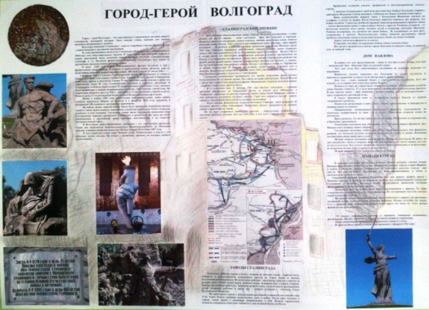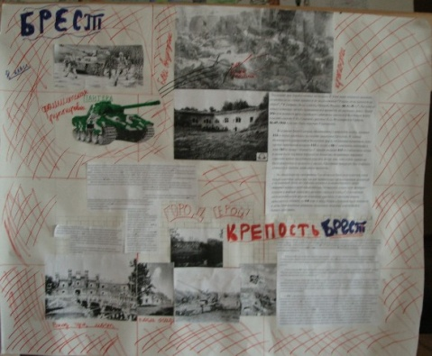
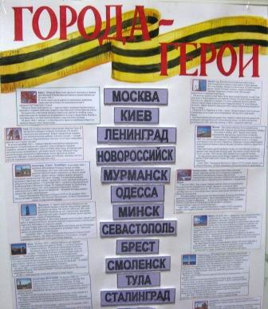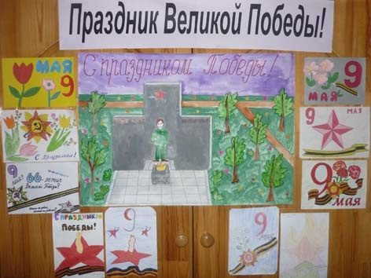
9 мая учащиеся школы приняли участие в митинге и традиционном поселковом параде юнармейских отрядов, поздравили ветеранов.
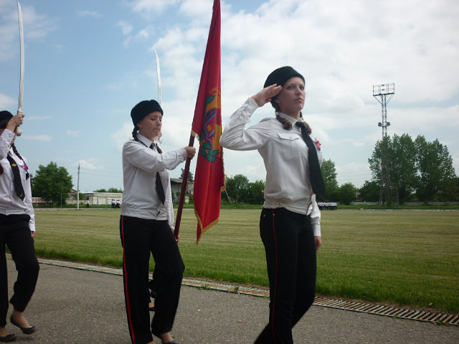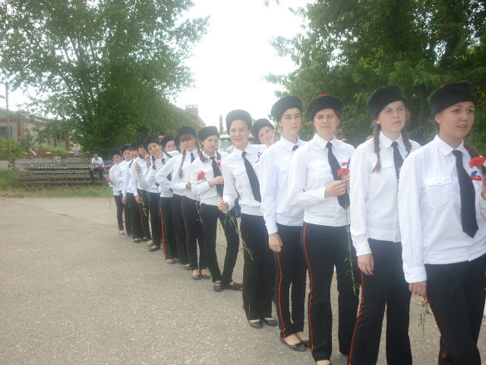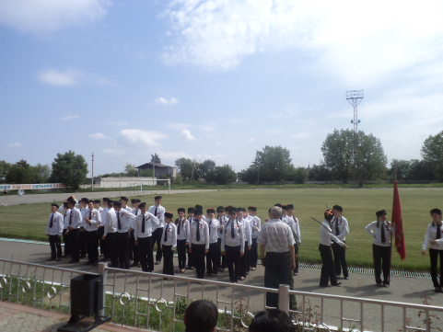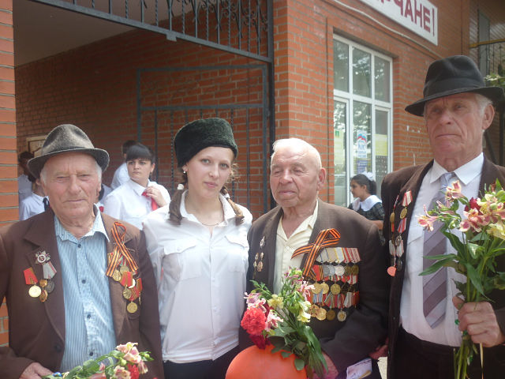
Учащиеся 8 «Б» класса Иванова Ирина, Кашкина Наталья и Михайленко Андрей подготовили и провели для учеников 2-5 классов Урок мужества «Знамя победы», на котором рассказали о штурмовом флаге 150-й ордена Кутузова Идрицкой стрелковой дивизии, водруженном 1 мая 1945 года над рейхстагом в Берлине. Показали копию знамени победы, переданную на хранение районным советом ветеранов в школьную комнату Боевой Славы.
Учащиеся 6-7 классов 11 мая во время проведения классного час «Песня вела к победе» слушали песни Великой Отечественной войны, узнали об истории их создания, говорили о значении песни в поддержании боевого духа воинов. «Священная война», «Землянка», «Дороги», «Смуглянка» и другие песни прозвучали в этот день.
Старшеклассники 11 мая приняли участие в интеллектуальном конкурсе «Умники и умницы», где показали свои знания о событиях Великой Отечественной войны. Лучшие знатоки - Шейко Анна, Цыкунова Екатерина, Терехов Святослав.
Рассказы о своих родственниках в годы войны представили учащиеся 6-8 классов. Истории о трудной фронтовой юности и военном детстве затронули ребят. Они с гордостью и трепетом рассказывали одноклассникам о своих предках. Лучшие работы: Пантелеева Наталья (8 «Б»), Дорговцова Карина (8 «Б»), Попов Александр (7 «Б»), Ювашев Максим (8 «А»).

